# Linux期末实验报告

**（一）**应用数据库服务器mysql，操作系统linux，服务器软件apache，以及php组合完成网站建设：

按要求完成Linux下搭建学分信息网站（代码可以到网上下载）网站地址： http://ip（本机ip）:6666（端口号）。要求：网站代码为PHP类型，数据库包含两张以上有关系数据表，表中至少包含以下信息：学号、姓名、专业、课程名称、学分和任课老师，数据记录有自己的学号和姓名。

**先配置IPV4地址，保证网络正常运行，重启network后开始。**

**service mysqld status 查看mysql有没有运行**

**mysqld 已停**

**service mysqld start 启动mysql**

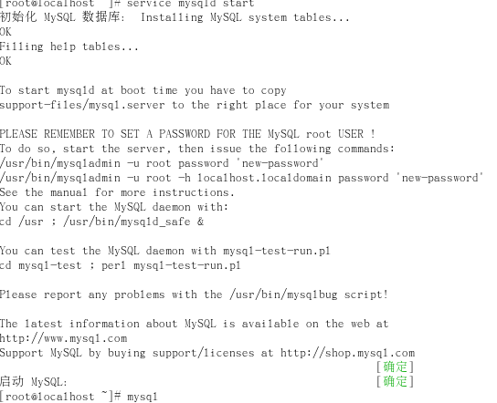

**同时进入 mysql**

**show databases; 查看数据库列表**

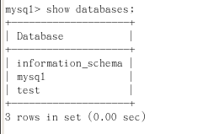

**开始创建数据库，同时创建studb数据库，创建三张表：学生表，教师表，课程表**

create database studb;

create table student(number varchar(20) primary key not null,name varchar(20) not null,major varchar(30) not null, grade varchar(10) not null);

create table teacher(name varchar(20) not null, course varchar(10) not null);

create table course(coursenumber varchar(20) not null,coursename varchar(20) not null,credit varchar(10) not null);

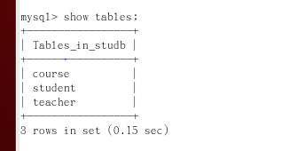

**往3个表中插入记录**

insert into student values('CST14902','tom','math','grade2015');

insert into student values('CST16900','ket','math','grade2016');

insert into teacher values('MR.lin','math');

insert into teacher values('MR.mao','math');

insert into course values('B0001','math','2');

insert into course values('B0002','Engilsh','4');

insert into course values('B0002','Software Engine','3');

学生表：

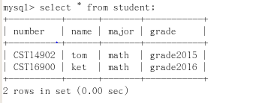

教师表：

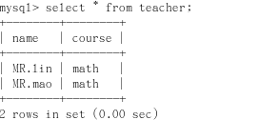

课程表：

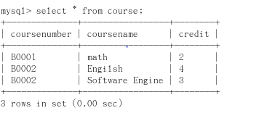

查看当前用户：

SELECT User, Host, Password FROM mysql.user;

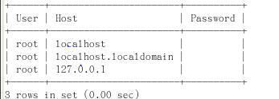

**同时赋予root用户权限对于studb的全部权限**

**grant all on studb.* to root@’%’;**

**编写查询学生信息的PHP**

<?

$conn=mysql_connect("localhost","root","");

mysql_select_db("studb",$conn);

$sql="select * from student";

$result=mysql_query($sql,$conn) or die($mysql_error());

while($newArray=mysql_fetch_array($result))

{

echo $newArray['number']." ".$newArray['name']." ".$newArray['major']." ".$newArray['grade'];

echo "<br />";

}

?>

**编写html和php 向教师表插入信息，同时显示教师信息。**

<html>

<head>

<title>insert into the teacher table</title>

</head>

<body>

<form action="insert.php" method=post>

<p>Test to add in the Textfield:<br>

<input type=text name="name" size=30 >

<input type=text name="course" size=30 >

<p><input type=submit name="submit" value="Insert Record"></p>

</form>

</body>

</html>

<?

$conn=mysql_connect("localhost","root","");

mysql_select_db("studb",$conn);

$name=$_POST[name];

$course=$_POST[course];

$sql="insert into teacher values('$name','$course')";

if(mysql_query($sql,$conn)){

echo "<p>insert success!</p>";

$sql1="select *from teacher";

$result=mysql_query($sql1,$conn) or die($mysql_error());

while($newArray=mysql_fetch_array($result))

{

echo $newArray['name']." ".$newArray['course'];

echo "<br />";

}

}else{

echo "insert error!";

}

?>

**编写html和php从教师表从删除信息，并且显示教师信息。**

<html>

<head>

<title>delete from the teacher table</title>

</head>

<body>

<form action="delete.php" method=post>

<p>Test to delete from the Textfield:<br>

<input type=text name="name" size=30 >

<p><input type=submit name="submit" value="Update!"></p>

</form>

</body>

</html>

<?

$conn=mysql_connect("localhost","root","");

mysql_select_db("studb",$conn);

$name=$_POST[name];

$sql="delete from teacher where name='".$name."'";

if(mysql_query($sql,$conn)){

echo "<p>delete success!</p>";

$sql1="select *from teacher";

$result=mysql_query($sql1,$conn) or die($mysql_error());

while($newArray=mysql_fetch_array($result))

{

echo $newArray['name']." ".$newArray['course'];

echo "<br />";

}

}else{

echo "delete error!";

}

?>

**cd /etc/httpd/conf/httpd.conf 进入http配置文件，进行端口更改为6666**

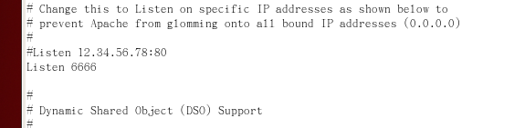

**service httpd restart 重启HTTP服务。**

查询学生信息表

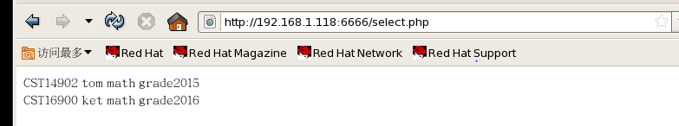

插入教师表，并查看

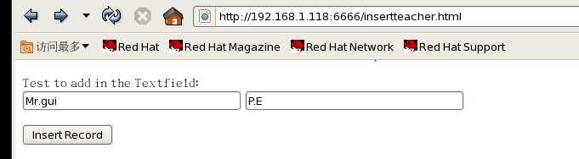

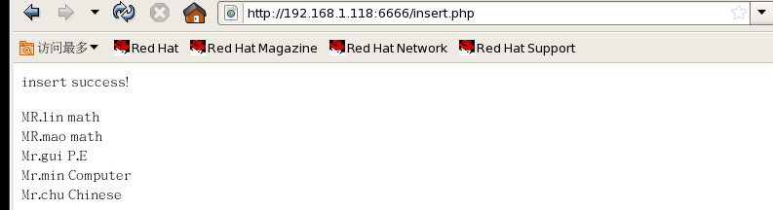

删除教师表，并查看

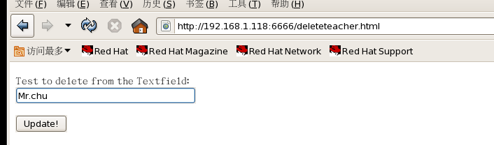

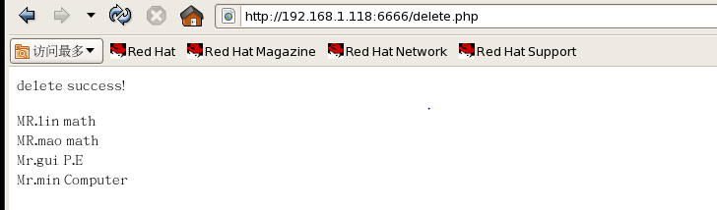

（二）基于linux文件共享访问：服务器端创建共享目录（学号为目录名），共享目录访问权限设置为读、执行；在该目录下创建共享文件a、b两个文件，a内容为学号，b内容为姓名；在客户端创建目录（用本人姓名拼音作为目录名）；利用nfs网络服务，实现文件远程挂载，并测试访问过程。

**更改vi /etc/exports 的配置文件**

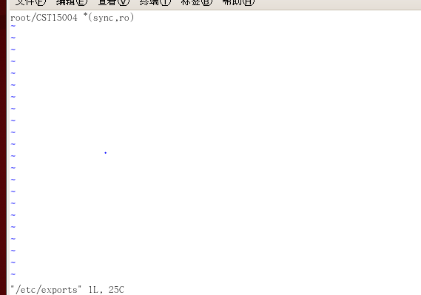

1. 服务器端创建共享目录（学号为目录名），共享目录访问权限设置为读、执行；在该目录下创建共享文件a、b两个文件，a内容为学号，b内容为姓名
2. **同时启动portmap和 nfs**

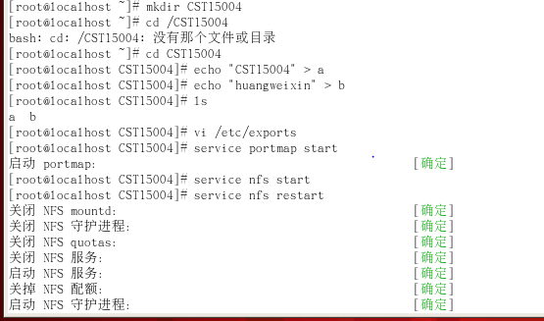

**实现nfs挂载**

**mount 192.168.1.142:/CST15004 /huangweixin**

**查看效果**

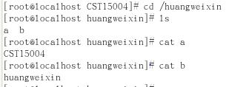

（三）文件传送协议ftp应用。创建用户（以学号命名），服务端创建文件filec实现，客户端创建文件filed。实现普通用户上传下载和匿名用户上传下载过程。

**修改配置文件**

**vi /etc/vsftpd/vsftpd.conf**

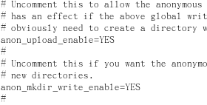



存盘退出，重新启动vsftpd服务修改匿名用户上传目录及文件的权限

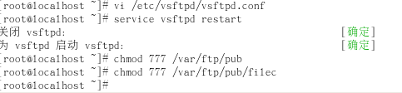

**匿名用户上传下载过程**

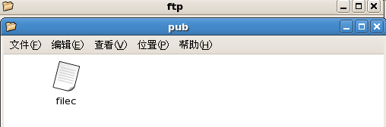

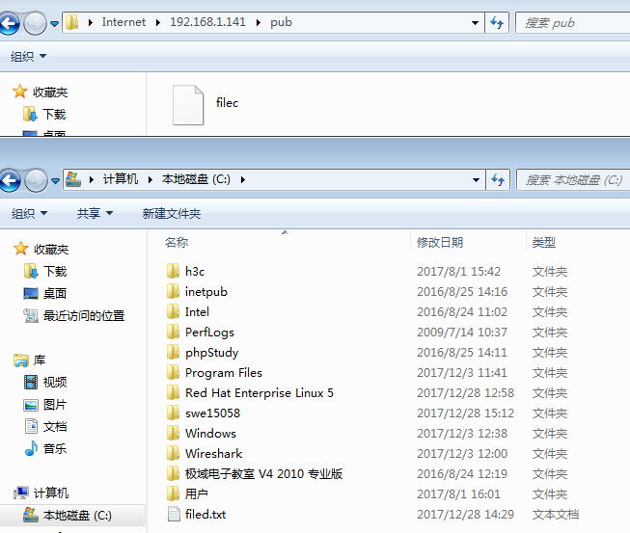

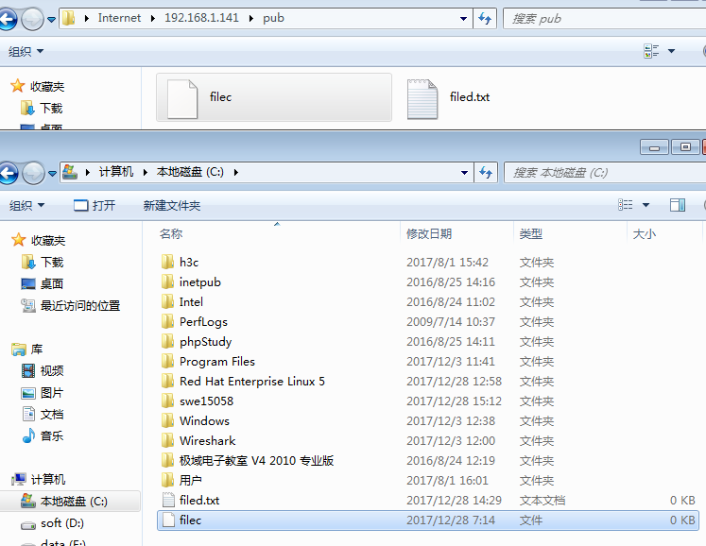

**普通用户🡪修改配置文件anonymous_enable=NO**

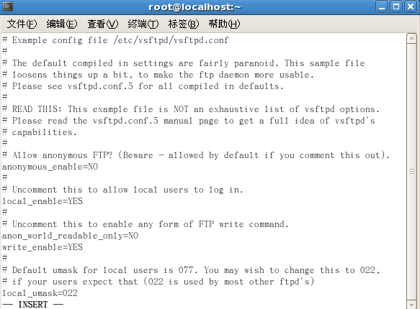

**存盘退出，重新启动vsftpd服务修改普通用户上传目录及文件的权限**

**用户创建**

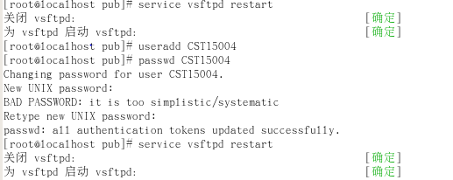

**赋予权限 [root@localhost pub]# chmod 777 /home/CST15004/filec**

**后重新访问192.168.1.142查看文件。**

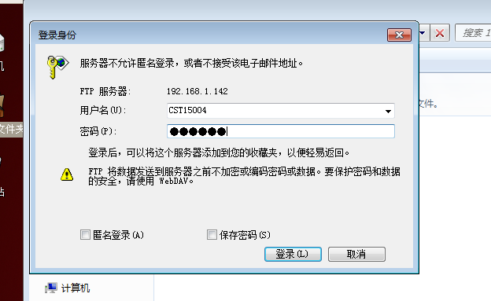

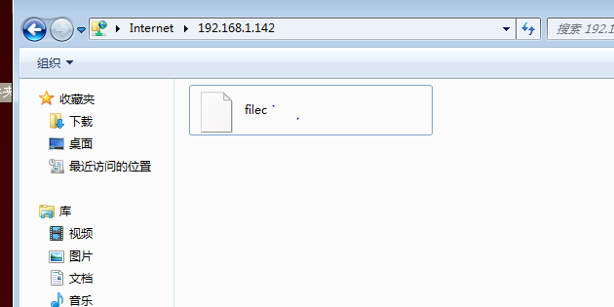

（五）telnet应用：创建访问账号和用户密码（自己学号作为名称）。在本创建目录test，并存放file文件。文件内容为“hello"。l创建远程访问服务器。将访问端口23设置为8080。通过windows操作系统中的运行窗口，测试登陆，并访问文件file。

修改网络配置，并且重新启动网络

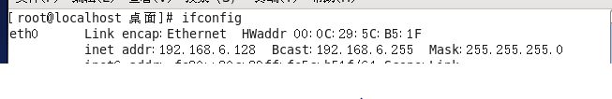

**vi /etc/inetd.conf将访问端口23设置为8080**

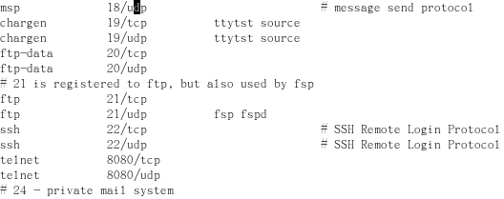

开启网络服务，将修改disable = no

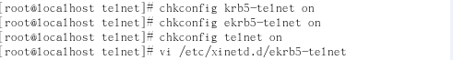

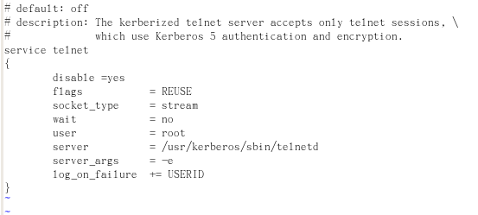

创建访问用户

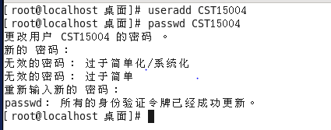

重启服务

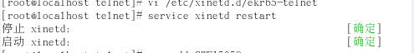

运行终端登陆

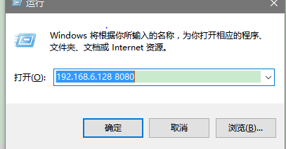

运行结果：

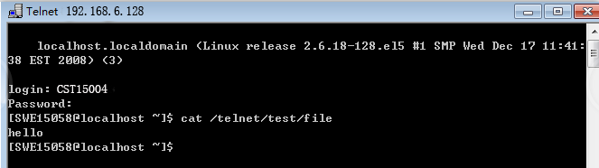

（五）shell编程

编写一个shell脚本，实现10以内的乘法表格。

创建一个math.sh的脚本：

i=1

while [ $i -le 9 ]

do

row=1

colume=$i

while [ $row -le $i ]

do

if((i==9))

then

echo -n "$row*$colume=$((row*colume)) "

else

echo -n "$row*$colume=$((row*colume)) "

fi

row=$(expr $row + 1)

colume=$(expr $colume - 1)

done

echo

((i=$i+1))

done

~

